Адрес защитного сооружения: _____________________ _______________________________________________

Адрес пункта выдачи средств индивидуальной защиты: _______________________________________________

Адрес сборного эвакуационного пункта:

________________________________________________

**Кроме того, Вы должны ЗНАТЬ:**

* время прибытия на сборный эвакуационный пункт,
* вид транспорта, на котором Вы эвакуируетесь и время его отправления;
* что необходимо иметь с собой при эвакуации из документов, средств защиты, имущества, продуктов;
* что необходимо сделать, уходя из квартиры;
* правила поведения и порядок действий по сигналам ГО.

**УМЕТЬ:**

* Пользоваться средствами индивидуальными защиты органов дыхания, индивидуальной аптечкой, индивидуальным перевязочным пакетом.
* Изготовить ватно-марлевую повязку и пользоваться ее.

**ПРИМЕЧАНИЕ:**

Дополнительную информацию о возможных опасностях можно получить по месту работы и в администрации по месту жительства.

**ГРАЖДАНЕ!**

**Для того, чтобы защитить себя от опасностей Вы должны ЗНАТЬ действия по сигналам:**

* **«ВОЗДУШНАЯ ТРЕВОГА»,**
* **«ХИМИЧЕСКАЯ ТРЕВОГА»,**
* **«РАДИАЦИОННАЯ ОПАСНОСТЬ»,**
* **«УГРОЗА КАТАСТРОФИЧЕСКОГО ЗАТОПЛЕНИЯ».**

Доведение сигналов гражданской обороны осуществляется путем подачи предупредительного сигнала

**«ВНИМАНИЕ ВСЕМ!».**

**Сигнал предусматривает** включение сирен, прерывистых гудков и других средств громкоговорящей связи с последующей передачей речевой информации.

# При этом необходимо:

включить телевизор, радиоприемник, репродуктор радиотрансляционной сети прослушать сообщение о нижеперечисленных сигналах или информацию о действии в ЧС.

## По сигналу

**«ВОЗДУШНАЯ ТРЕВОГА»:**

1.Отключить свет, газ, воду, отопительные приборы.

2.Взять документы.

3.Плотно закрыть окна.

4.Пройти в закрепленное защитное сооружение или простейшее укрытие.

## По сигналу

**«ХИМИЧЕСКАЯ ТРЕВОГА»:**

1.Отключить свет, газ, воду, отопительные приборы. 2.Взять документы.

3.Плотно закрыть окна, отключить вытяжку, обеспечить герметизацию помещений.

4.Использовать ИСЗ (при наличии), остаться в герметичном помещении или укрыться в закрепленном защитном сооружении.

## По сигналу

**«РАДИАЦИОННАЯ ОПАСНОСТЬ»:**

1.Отключить свет, газ, воду, отопительные приборы. 2.Взять документы.

3.Плотно закрыть окна, отключить вытяжку, обеспечить герметизацию помещений.

4.Принять йодистый препарат.

5.Использовать ИСЗ (при наличии), остаться в герметичном помещении или укрыться в закрепленном защитном сооружении.

## По сигналу

**«УГРОЗА КАТАСТРОФИЧЕ-**

**СКОГО ЗАТОПЛЕНИЯ»:**

1. Отключить свет, газ, воду, отопительные приборы.
2. Взять с собой документы.
3. Осуществить эвакуацию или, при ее невозможности, занять верхние ярусы прочных сооружений до прибытия помощи.

**По сигналу «ОТБОЙ»**

**вышеперечисленных сигналов:**

1. Вернуться из защитного сооружения к месту работы или проживания.

2. Быть в готовности к возможному повторению сигналов оповещения ГО.

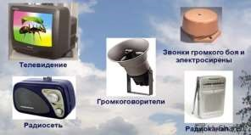**При возникновении ЧС** необходимо действовать в соответствии с рекомендациями, содержащимися в информационном сообщении.

**МУНИЦИПАЛЬНОЕ БЮДЖЕТНОЕ ДОШКОЛЬНОЕ ОБРАЗОВАТЕЛЬНОЕ УЧРЕЖДЕНИЕ "ДЕТСКИЙ САД № 6 "ЗОЛОТОЙ ПЕТУШОК" ОБЩЕРАЗВИВАЮЩЕГО ВИДА С ПРИОРИТЕТНЫМ ОСУЩЕСТВЛЕНИЕМ ДЕЯТЕЛЬНОСТИ ПО ПОЗНАВАТЕЛЬНО-РЕЧЕВОМУ РАЗВИТИЮ ДЕТЕЙ"**

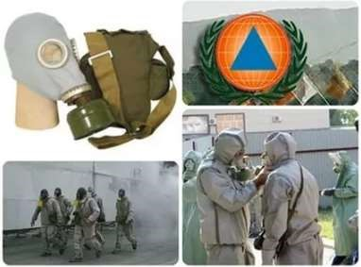

**Памятка населению по действиям при сигналах**

**ГО и ЧС**

